TP OS User – Sherlock 13
EISE4
CHEN Pascal
KO Roqyun

Présentation
Pour lancer le serveur, il faut définir le numéro de port du serveur en passant en argument. L’adresse IP du serveur est par défaut « localhost », 127.0.0.1. On peut se connecter à distance au serveur en utilisant l’adresse IP de la carte Ethernet.
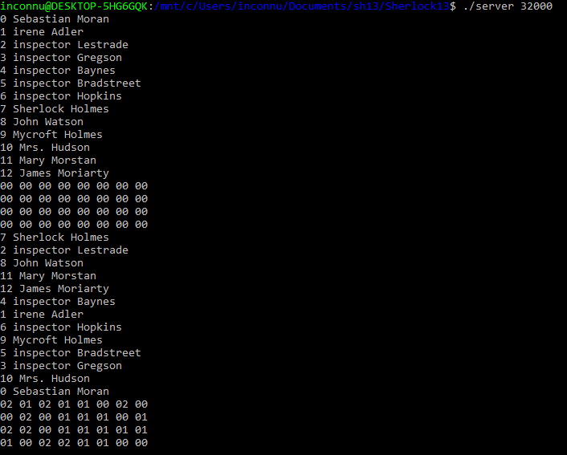Figure 1: Partie Serveur

Pour lancer les clients, il faut définir le numéro de port des client comme le serveur et les noms des clients. Ils ont également besoin du port et de l’adresse IP du serveur.
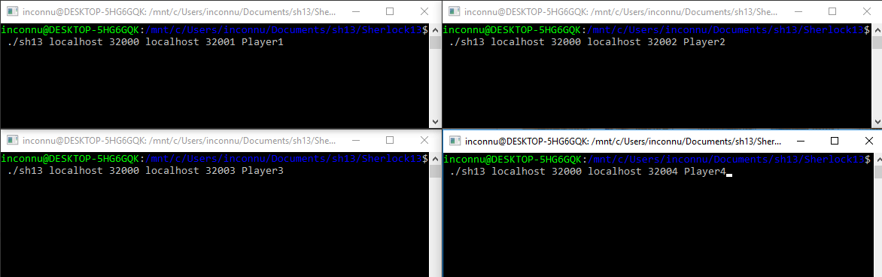Figure 2: Lancer les clients
Enfin, le jeu est lancé :
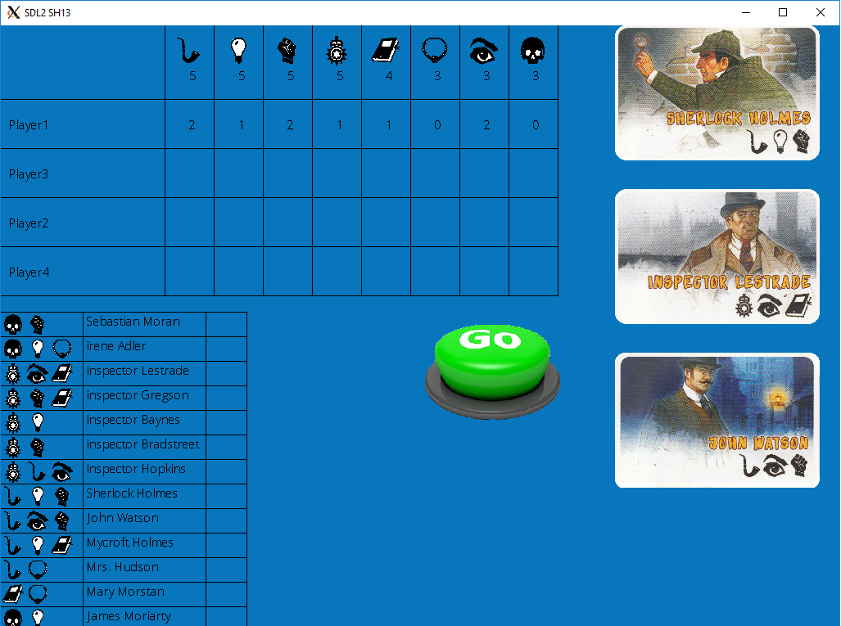
Le bouton « GO » en vert est activé / désactivé en fonction du tour des clients. Il y a 12 cartes distribuées aux joueurs parmi 13 cartes au total. La dernière carte est cachée. Les cartes sont représentées par les objets et il faut trouver la carte cachée en devinant les cartes dans les mains des joueurs.
Il y a trois actions disponible : Accuser le coupable (déclarer la carte cachée), demander de signaler la possession d’un certain objet à tout le monde et demander le nombre d’un objet à un seul joueur.
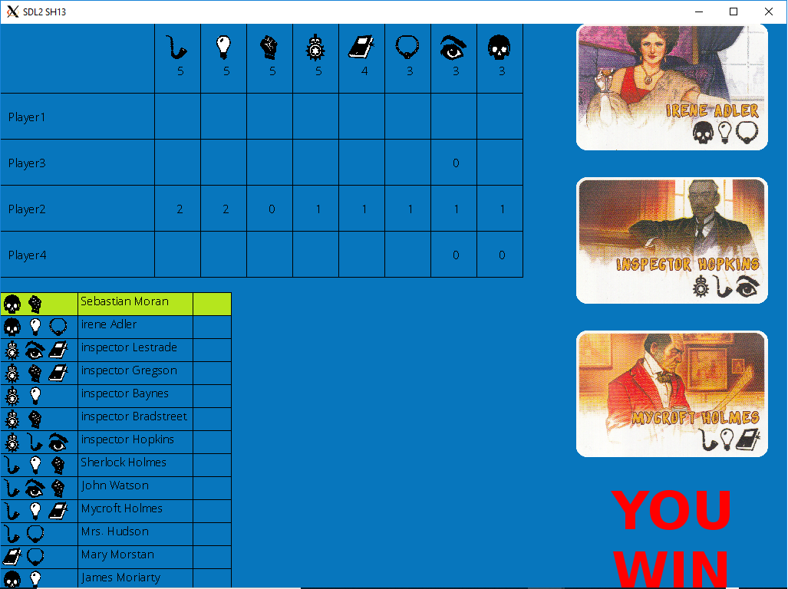Figure 3: Accusation (Sebastian Moran).
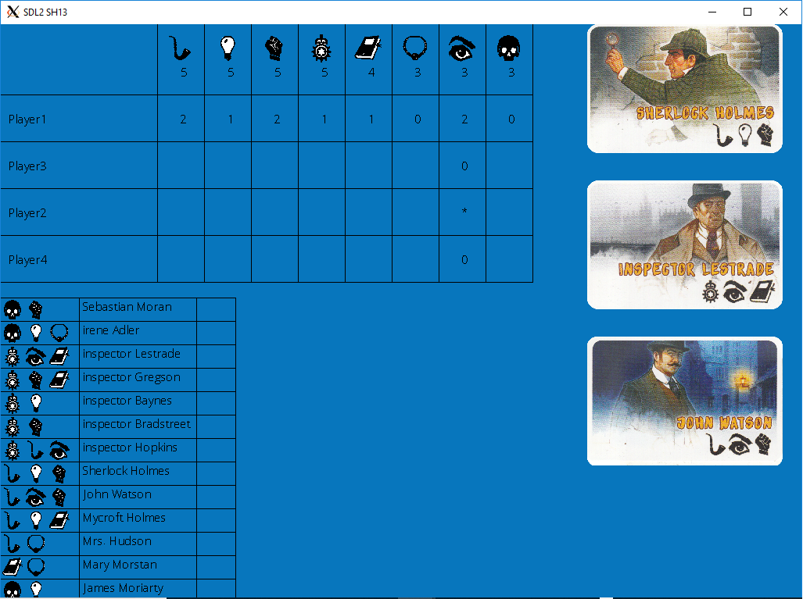Figure 4: demander de signaler la possession d’un certain objet à tout le monde (oeil).
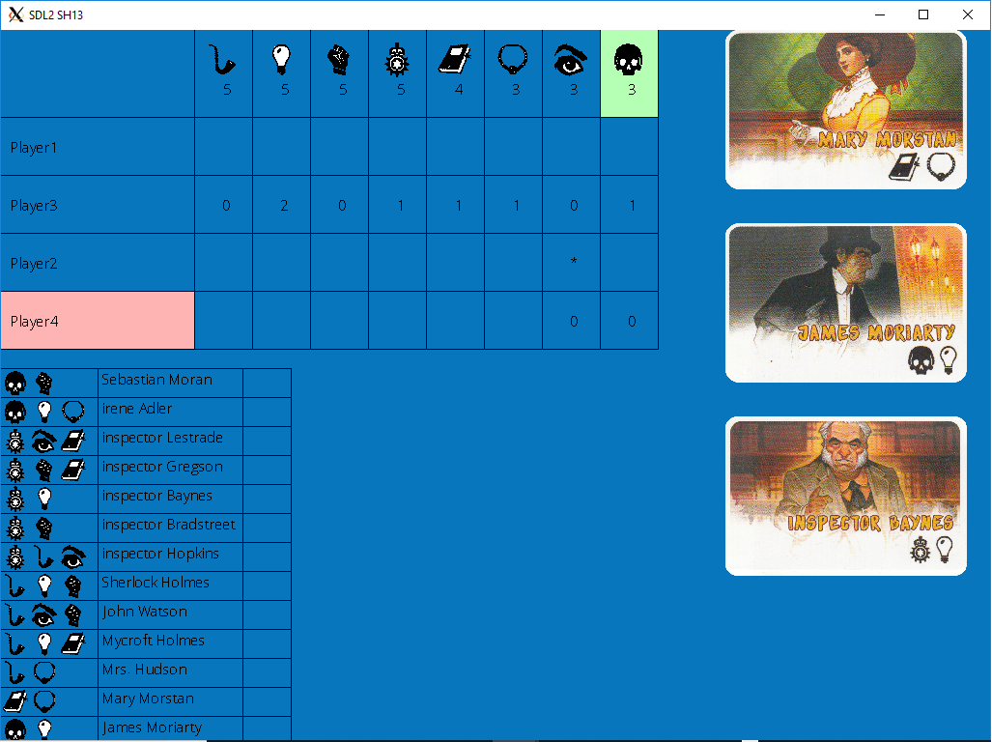Figure 5: demander le nombre d’un objet à un seul joueur (crâne au joueur 4).

Partie – Réseau

Protocole TCP
- Socket
- Cela définie :
  - la famille de protocole utilisé qui est, dans ce cas, AF_INET (l’adresse IP est sur 4 octets).
  - le type de connexion (orienté connexion ou non).
  - le protocole : TCP/IP.
- Bind
- Lier le socket et un point de communication défini par une adresse IP et un port.
- Listen
- Mettre le socket en attente.
- while(1) – boucle infinie
- Accept
- Accepter la connexion en acceptant l’appel.
- Read
- Lire les données envoyées par le côté client.
- Send
- Envoyer un acknowledgement par le côté serveur.
- Close
- Fermer la connexion en fermant le socket.

Protocole local

UML
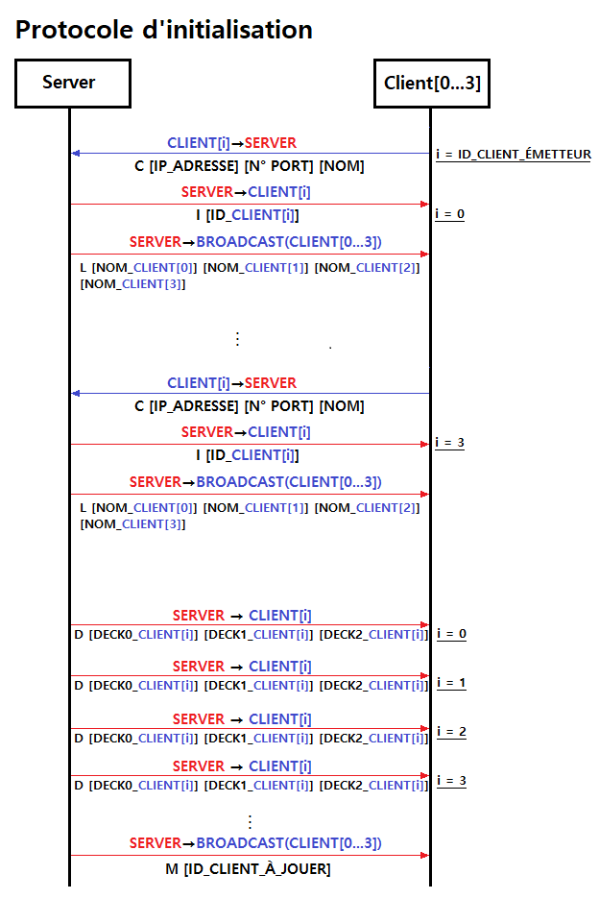Figure 6: Le protocole d'initialisation : la première communication entre le serveur et les client.
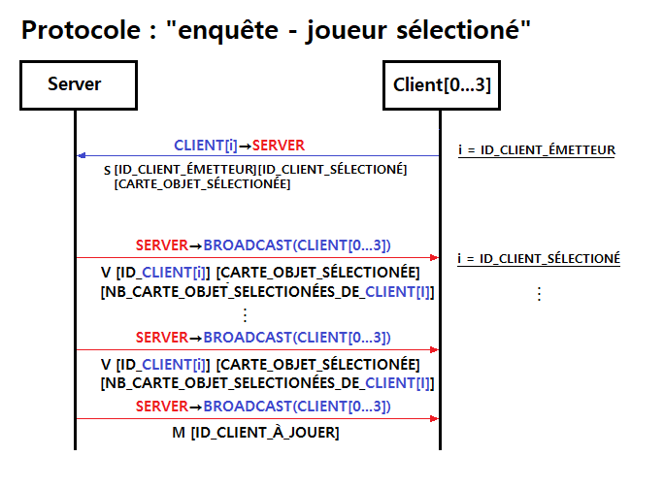Figure 7: Protocole "enquête - joueur sélectionné" : signaler le nombre d’un objet en possession.
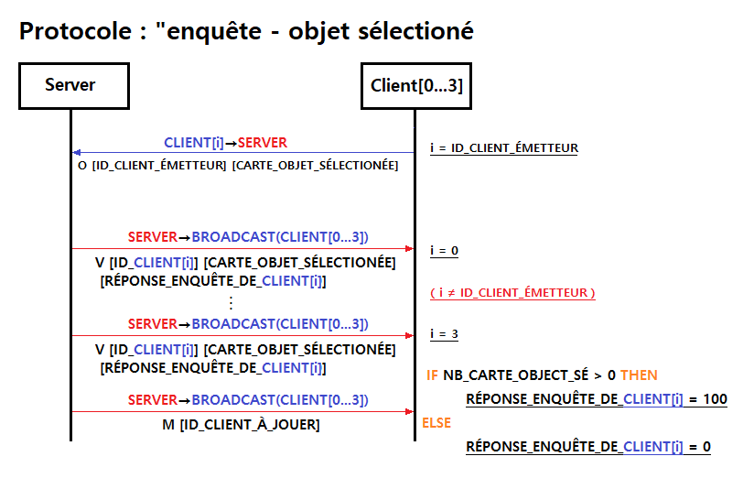Figure 8: Protocole "enquête - objet sélectionné" : signaler si les joueurs possèdent l'objet sélectionné

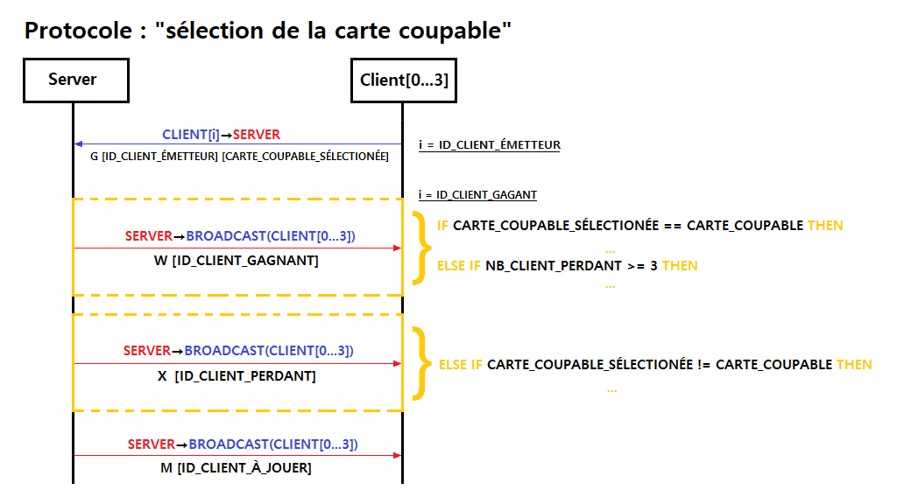Figure 9: Accusation : déclarer la carte cachée.

Détail
- Protocole d’initialisation

Thread

